Сообщение по биологии
на тему
«Многообразие водорослей»

2022 г.
В современной классификации для разделения водорослей на отделы используются признаки формы и пигментации таллома, способы размножения, биохимические особенности. И все равно, биологи не сходятся во мнении о количестве отделов водорослей. Разные авторы выделяют от 8 до 12 отделов. Причем некоторые из отделов водорослей зоологи считают животными.
Отдел пирофитовые водоросли. Эти одноклеточные водоросли обитают во всех типах водоемов. У клетки определяется спинная и брюшная стороны, активно передвигается с помощью жгутиков. Вследствие этого нирофитовыс водоросли зоологи считают простейшими животными. Однако эти организмы содержат хлоропласты и крахмал как запасное вещество. Цвет бывает от оливкового до бурого.
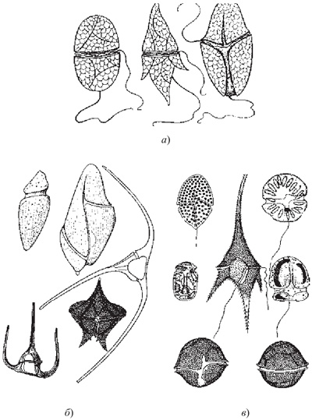
Рис. 1. Пирофитовые водоросли: а) схема расположения жгутиков; б) морские; в) пресноводные.
Отдел диатомовые водоросли. Группа одноклеточных или колониальных водорослей, мало похожих на растения (рис. 2). Их клетки не имеют целлюлозной оболочки, но покрыты панцирем, состоящим из двух половинок, как коробочка с крышкой. На поверхности панциря множество выростов, шипов, рогов. Диатомовые водоросли имеют желто-бурый цвет. В процессе жизнедеятельности в клетках водоросли накапливают жирное масло. Именно его запах обуславливает запах рыбьего жира. Д Они составляют кормовую базу для мелких ракообразных, мелких рыб, а те в свою очередь — для более крупных животных. Таким образом, диатомовые водоросли находятся в основании пищевой цепи морей и океанов. Кремневые панцири отмерших водорослей, накапливаясь на дне, образуют диатомовые илы, а затем пористые осадочные породы — диатомиты.
Рис. 2. Диатомовые водоросли
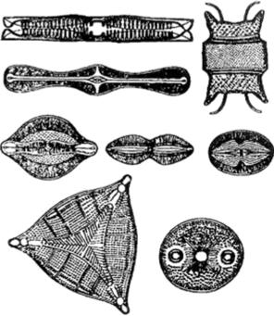
Отдел эвгленовые водоросли. Это одноклеточные, подвижные благодаря жгутикам, водоросли. Населяют, в основном, пресные водоемы, богатые органикой. Характерный представитель отдела — эвглена зеленая (род Euglena), содержит хлорофилл, но может сто утратить и перейти на питание готовыми органическими веществами. Эта группа организмов объединяет в себе признаки как растений, так и животных.
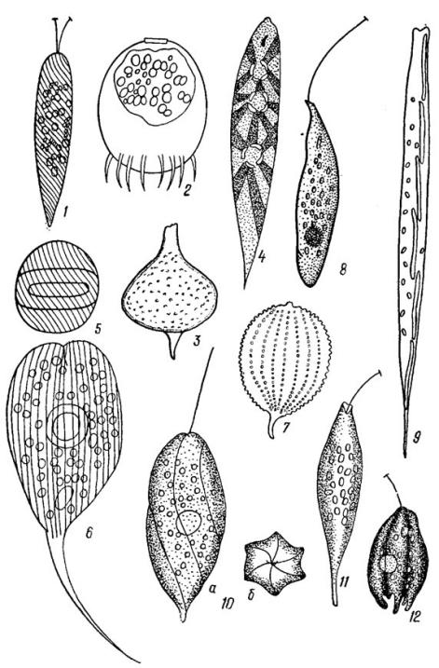Рис. 3. Эвгленовые водоросли
Отдел харовые водоросли. В этот отдел входят водоросли очень своеобразного строения (род Chara, рис. 4). Внешне они похожи на хвощи, высота таллома 20—30 см, но могут вырастать и до 1 м. Растения имеют чистый зеленый цвет, прикрепляются ко дну ризоидами, что создает дополнительное сходство с высшими растениями. Харовые водоросли обычно растут и образуют густые заросли в пресноводных чистых водоемах, предпочитают жесткую воду.
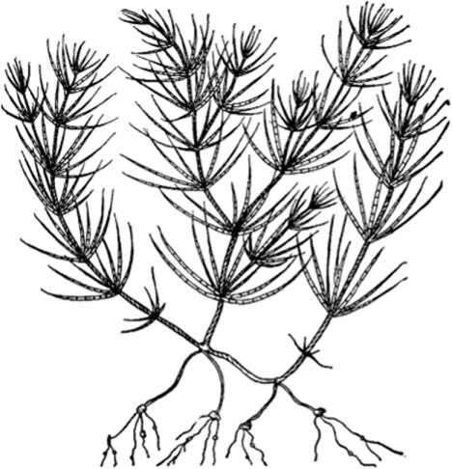
Рис. 4 Хара
Отдел зеленые водоросли. Представители этого отдела чрезвычайно разнообразны морфологически (рис. 9.6), но схожи тем, что их клетки подобны клеткам высших растений — имеют выраженный зеленый цвет благодаря хлорофиллу а и в, покрыты целлюлозно-пектиновой оболочкой, внутри располагается большая вакуоль с клеточным соком. Этот наиболее крупный отдел среди водорослей насчитывает от 13 до 20 тыс. видов, образующих несколько классов. Большая часть зеленых водорослей живет в пресных водоемах, но есть морские и наземные представители.
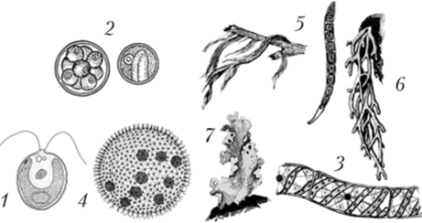Рис. 5. Зеленые водоросли:
1 — хламидомонада, 2 — хлорелла; 3 — спирогира; 4 — вольвокс; 5 — улотрикс; 6 — кодиум; 7 — ульва
Отдел бурые водоросли. Все бурые водоросли — исключительно многоклеточные организмы и морские обитатели. Таллом может достигать несколько десятков метров, внешнее его строение различно — от разветвленных нитей до листовидных и кустовидных форм. Для поддержания крупного слоевища в плавучем состоянии на «ветках» имеются воздушные пузыри. Бурые водоросли — донные растения, прикрепляются к субстрату ризоидами. Имеют буро-желтый цвет. Это давало основания считать эти водоросли предками наземных растений.
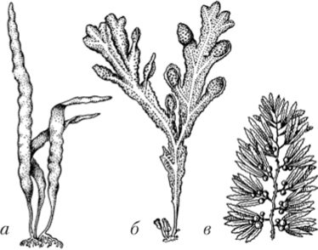
Рис. 6. Бурые водоросли: а — ламинария; 6 — фукус; в — саргассум
Отдел красные водоросли. Представители этого отдела — самые своеобразные талломные растения. Эта группа, как и бурые водоросли, в основном обитает в морях. Красные водоросли - донные растения, многие прикрепляются к камням и раковинам ризоидами. Талломы бывают и микроскопическими одноклеточными и довольно крупными, разнообразной формы — от нитчатой до разветвленной кустистой. Иногда они представляют собой окрашенные корки на подводных камнях, схожие с накипными лишайникам на суше. У некоторых красных водорослей слоевища пропитываются карбонатными солями кальция, становятся жесткими, похожими на кораллы. Часто эти водоросли живут на большой глубине, до 200—250 м, где нет других водорослей из-за очень слабой освещенности. Глубоководные формы имеют таллом ярко-красного цвета. Запасными синтезируемыми продуктами являются масло и особый углевод — багрянковый крахмал, он близок по строению к животному гликогену. Оболочки клеток сверху целлюлозного слоя имеют толстый слой пектинов, из которых получают агар-агар.
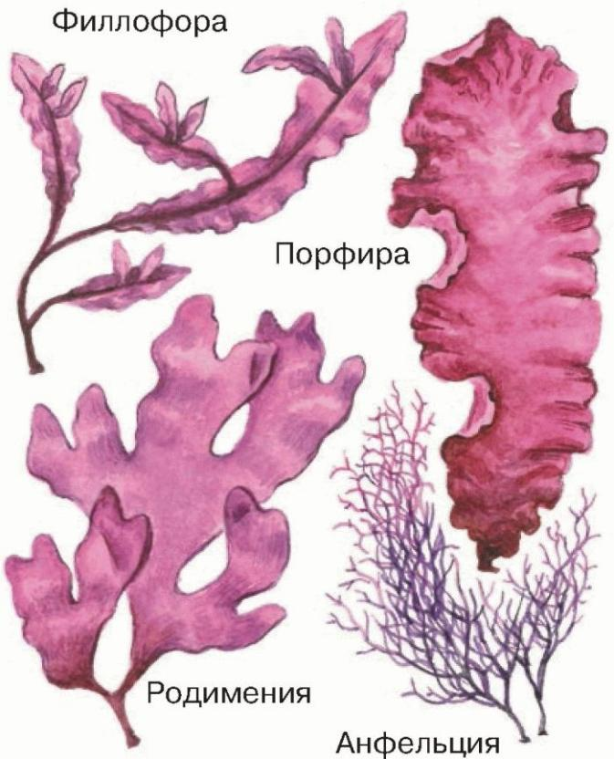
Рис. 7. Красные водоросли

Кроме отделов, описанных выше, существуют еще золотистые и желто-зеленые водоросли. Некоторые ученые-альгологи считают их близкими к бурым водорослям и рассматривают как классы в пределах одного большого типа Chromophyta.
Раньше среди водорослей указывали также и группу одноклеточных сине-зеленых. На основании изучения строения их клеток было выяснено, что эти организмы относятся к прокариотам. Под названием цианобактерии их объединили е настоящими бактериями в одно царство — Дробянки.

